# 輸入畫面：

1. 功能

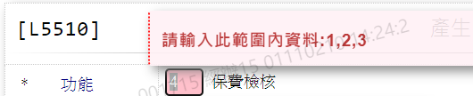

1. 工作年月

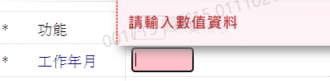 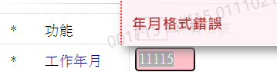

1. 檢核年月

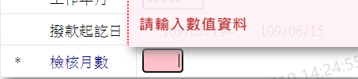

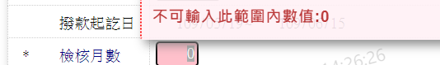

1. 輸出畫面

1.保費檢核

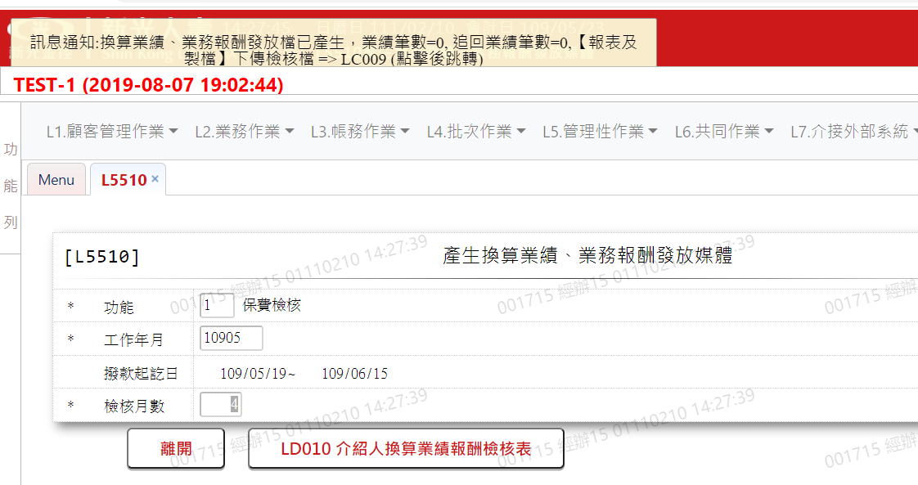

2.產生換算業績、業務報酬發放媒體

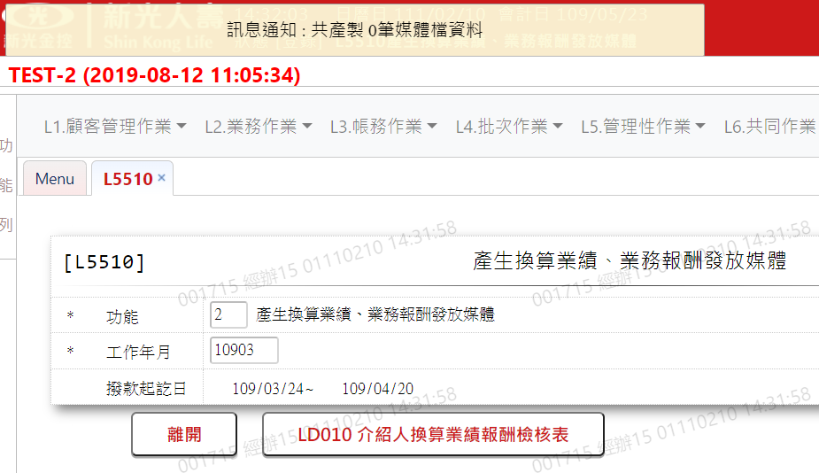

1. 取消換算業績、業務報酬發放媒體

